OA 14 | - Si cada cuadrado tiene lado 2 cm,  ¿cuánto mediría el perímetro de la figura 7?  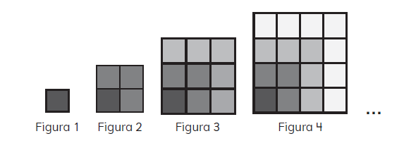 | 5° Básico  Tomo 1  Capítulo 7  Patrones.
OA 14 | - Observa la secuencia en la tabla:  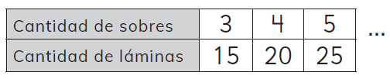  ¿Cuántas láminas hay en 17 sobres? | 5° Básico  Tomo 1  Capítulo 7  Patrones.
OA 14 | - Los cuadrados en cada figura tienen lado 3 cm:  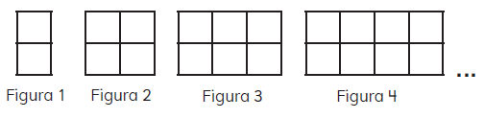  Determina el área de la figura 8. | 5° Básico  Tomo 1  Capítulo 7  Patrones.

OA 14 | - A 3 cuadras de la casa de Simón hay un semáforo. Luego, hay un semáforo cada 2 cuadras.  ¿Cuántos semáforos habrá visto si caminó 13 cuadras?  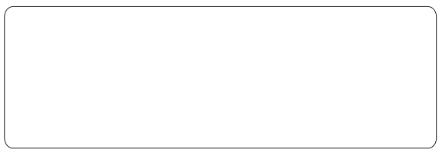 | 5° Básico  Tomo 1  Capítulo 7  Patrones.
OA 14 | - Observa la secuencia:  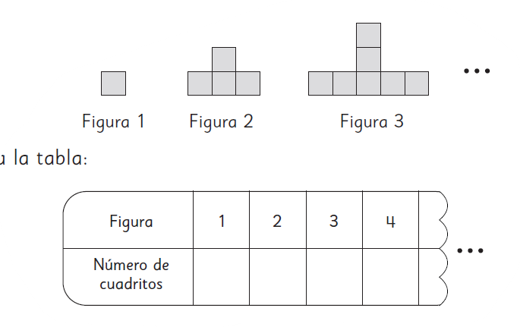  - Completa la tabla.  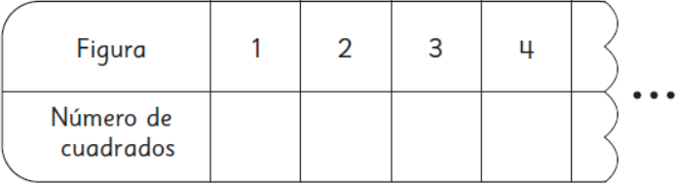  - ¿Cuántos cuadrados tiene la figura 6?   - Escribe una regla para determinar el número de cuadrados de cualquier figura. | 5° Básico  Tomo 1  Capítulo 7  Patrones.

